Подготвил:
Сектор за економски развој, јавнни дејности и информатичка технологија на Општина Битола
Разгледува:
Комисија за јавни дејности
Одлучува:
Совет на Општина Битола
Претставник на комисија:
м-р Илија Василевски
м-р Виолета Налевска
м-р Снежана Петровска

ГОДИШЕН ИЗВЕШТАЈ ЗА РАБОТАТА НА ОПШТИНСКИОТ СОВЕТ
ЗА ПРЕВЕНЦИЈА НА ДЕТСКО ПРЕСТАПНИШТВО ОПШТИНА БИТОЛА ЗА 2022 ГОДИНА

Март, 2023

Период за кој се известува:  2022 година  Вкупен буџет: / 35000 денари  Број на членови на ОСПДПБ: 27 | Име и презиме: м-р Илија Василевски  Звање: Претседавач со ОСПДПБ  E-mail: prevencija.detskoprestapnistvo@gmail.com  https://www.facebook.com/profile.php?id=100064930562625  https://www.facebook.com/prevencija.detskoprestapnistvo/

1. ВОВЕД
Извештајот дава осврт за активностите на Општинскиот совет за превенција на детско престапништво на Општина Битола (во понатамошниот текст: ОСПДПБ) за периодот од 7 Февруари до 31 2023 год.
На петтата седница на ОСПДП која се одржа на 07. 02. 2022г. колешката Марија Филиповска, психолог од Средното земјоделско училиште ,,Кузман Шапкарев“- Битола од лични причини поднесе оставка, заедно со секретарот Билјана Додовска од ОУ,,Даме Груев“- Битола. После неколку убедувања кој да ја преземе одговорноста за водење на Советот, неколку колешки одбија, па на крајот јас се нафатив да бидам Претседавач на Советот, но не успеавме да најдеме кандидат кој ќе прифати да биде Секретар.
И дотогаш, но и во следниот период се соочувавме со немање на кворум за одржување на седници на Советот, па по повеќе обиди и укажувања до членовите на Советот и до директорите и раководителите на институциите, успеавме дури на 11. 05. 2022г. да ја одржиме ШЕСТАТА седница на Советот на кој ги усвоивме предвидените точки на Дневен ред, а седницата имаше и второ продолжение на 01. 06. 2022г. (Прилог: Записник од Шестата седница- https://docs.google.com/document/d/1k49NEGAQZmE-Xrgy-_8yh4zaH2E3codc/edit?usp=share_link&ouid=103671890813846213625&rtpof=true&sd=true )
Претходно формиравме Вибер група за поблиска комуникација, но и тоа само делумно помогна за поголема редовност и заинтересираност на членовите на Советот. Во сите овие активности беше вклучена и државната службеничка од Општина Битола Симона Јовевска, а во емајл комуникацијата упатувавме известување и до државната службеничка Виолета Налевска.
2. РЕАЛИЗИРАНИ АКТИВНОСТИ
- За да го подобриме интересот и активноста на членовите на Советот формиравме 7 работни групи врз основа на членовите 26 и 27 од Деловникот на ОСПДПБ и тоа:
1.1. Работна група за предавање и одржување на работилници со деца и млади од основните и средните училишта на теми за превенција на детското престапништво
1.2. Работна група за унапредување на интеринституционалната соработка помеѓу различните членки- институции во работата на малолетниците со престапи и со ризик од престапи и други девијантни однесувања
1.3. Работна група за унапредување на воспитно- образовниот систем- формално и неформално образование, во која би учествувале претставници од образовниот систем, но и од невладиниот сектор.
1.4. Работна група ,,Од млади за млади“ во која ќе учествуваат ученици од средните училишта и ќе работат за поддршка и унапредување на социјализацијата на учениците со престапи или ризик од престапи. Координаторот на оваа Група ќе биде и член на Советот.
1.5. Работна група ,,Од деца за деца“ во која ќе учествуваат ученици од основните училишта и ќе работат за поддршка и унапредување на социјализацијата на учениците со престапи или ризик од престапи.
1.6. Работна група за поддршка на ромската заедница, за да дадеме поддршка на децата и младите од оваа заедница, со оглед што добивме информации од Јавното обвинителствно, но и од СВР и ЦСР, дека оваа популација е посебно погодена од девијантни појави.
1.7. Работна група за поддршка од бизнис заедницата, за да поттикнеме соработка со бизнис заедницата за да можат во делот на својата општествена одговорност да придонесат во материјално- финансиска поддршка на проекти и активности од превенцијата на детското престапништво.
(ПРИЛОГ: Збирен материјал од електронскиот Прашалник на кој се евидентирани членовите на Советот и други надворешни лица кои се изјаснија и прифатија да бидат дел од Работните групи- https://drive.google.com/file/d/1Ad2NMKnoebjCDwxGbB9je2BNbbsbfUnA/view?usp=share_link)
Членовите 26 и 27 од Деловникот за работа на ОСПДПБ дозволуваа не само да бидеме креативни и проактивни на овој начин, туку и да вклучуваме разни личности кои не се членови на Советот, но можат да помогнат во работата на овие Работни групи и да ја збогатат програмската понуда на Советот. Ова се направи за да не се дозволи натамошна блокада на Советот од членови кои не сакаат или не се мотивирани да се вклучат во работата на Советот, но и да се отвори можност за нови идеи и погледи во работата на Советот.
Намерата е секоја Работна група да има и свој Координатор за да овозможеме т.н. децентрализација на активностите на секоја Група со што би имале поголема слобода и можност за проактивност, без преголеми формалности.
Дадов предлог, Координаторите на Работните групи во идна фаза да бидат неформално Раководство или т.н. Извршен одбор на Советот, заедно со Претседавачот и Секретарот, за да имаме поголема ефикасност и оперативност на Советот.
- Воспоставивме соработка со Општинскиот Младински Центар- Млади Хаб во Битола со кој договоривме простор за наши состаноци таму, доколку Салата на Советот на Општина Битола е зафатена, но и ќе развиваме идеи со Центарот и со соработниците на овој Центар, за превенција од детското престапништво.
- На 8 јули 2022г. од 22 - 24ч. во соработка со Одделот на превенција при СВР- Битола учествувавме во превентивните Ноќни патроли составени од претставници на СВР- Битола, родители, наставници и други, и развиваме идеи за нови форми на соработка на вакво интеринституционално ниво.
https://telma.com.mk/2022/07/09/patroli-na-policijata-i-roditelite-vo-bitola/?fbclid=IwAR1I-p5rMNT3iVUNNvD3eICA3fIxlnOKHRfdzGlmgjY8VPWiN2qWwvFiSmU
- На 03. 10. 2022г. одржавме состаноци на Работните групи за да се конституираат и да почнат со свои активности. За жал, повторно имавме проблем со обезбедување на присуството на членовите и работевме само со 4 работни групи во кои имавме можност да работите. Поделивме папки и формулари за Акциски планови и очекуваме секоја Работна група да ги подготви своите Акциски планови во електронска форма и да ги сподели со Советот за да продолжиме со работата. Се договоривме секоја Работна група да предложи свои активности и тие да бидат во суштина Програма за работа на Советот.
- На 17. 11. 2022г. одржавме втора средба со сите Работни групи за да ги споделиме идеите и предлозите на активностите кои ќе се реализираат. (Прилог: Акциски план)
- Дадов Предлог за формирање на Работно тело кое ќе биде составено од наставници- волонтери по сите наставни предмети и други стручни лица- волонтери кои ќе работат со малолетници со престапи или од ризик за престапи и нивните семејства, со оглед што овие малолетници најчесто имаат големи заостанувања во наставата, слаби постигања и ниско ниво на работни навики за учење и унапредување. На овој начин, да им помогнеме на нивните семејства кои најчесто го немаат неопходниот капацитет за правилен развој на своите деца.
Во овој контекст, се размислувањата и за соработка со разни спортски, културни, образовни и други НВО кои би работеле со ваквите малолетници без надохнада или со надохнада која Советот треба да ја обезбеди.
7. На 9. 12. 2022Г. Изложба, есеи и музичка приредба по повод ,,16 дневен активизам против насилството на жени и девојчиња“. Настанот се реализира со подготовка на сценарио и активирање на Младинскиот актив на Гимназијата ,,Ј. Б. Тито“- Битола, во соработка со психологот. Сорабаотката со Советот за превенција за детско престапништво беше постојана. Работната група ,,Од млади за млади“ ја ставивме во функција и даде одлични резултати. Настанот се реализира во Холот на Гимназијата ,,Ј. Б. Тито“- Битола во присуство на повеќе професори од Училиштето и Заменик Градоначалникот на Општина Битола, г- Бојан Бојковски. Настанот беше регистриран на Фејсбук профилот и фан страната на ОСПДПБ и неколку јавни гласила и портали, како и од Општина Битола
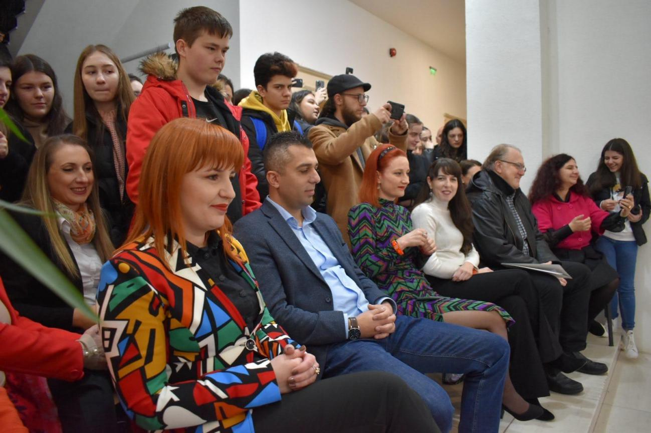
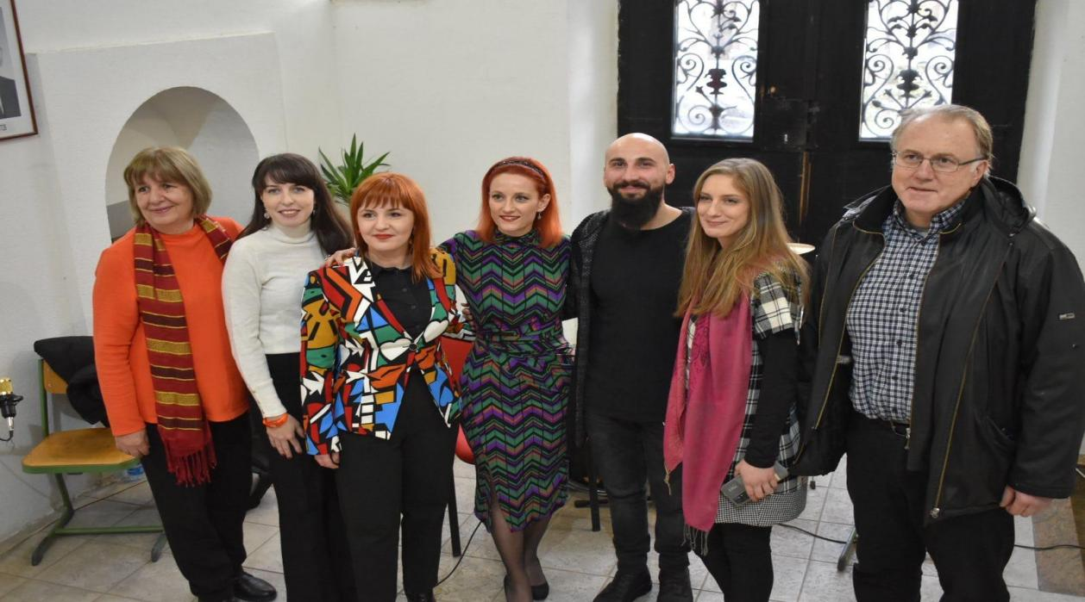

8. На 21. 12. 2022г. Работната група за поддршка на ромската заедница одржа работен состанок на кој се дискутираше за горливиот проблем со слабиот успех на учениците од ромската заедница, како и нивно значително учество во малолетнички престапи. РГ даде свои предлози кои се внесени во Записникот. (ПРИЛОГ: ЗАПИСНИК)
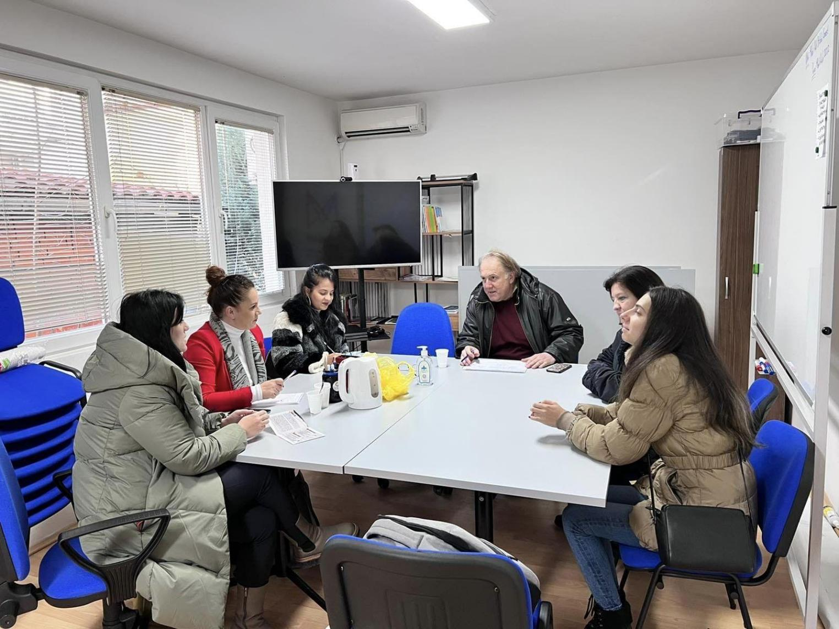
9. На 23. 12. 2022г. Работната група за интеринституционална соработка одржа работна средба со по еден претставник на стручната служба и еден претставни од Советот на родители од сите основни и средни училишта. (ПРИЛОГ: ЗАПИСНИК)
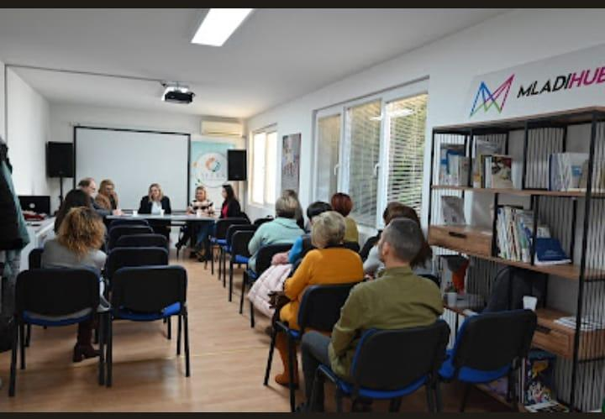
Цврсто сум уверен дека организирањето на работата на ОСПДПБ во работни групи е многу важен момент за раздвижување на членовите на Советот и надворешни лица во насока на превенција на детското (малолетничко престапништво). Некои активности се започнати со подготовки во 2022г., но финално ќе се реализираат во 2023г. Така побараа носителите на активностите и се согласивме дека треба нешто да направиме, а е помалку важно да се направи побрзо и со помал квалитет. Во Акцискиот план се наведени повеќе активности.
Бр.40-25/24
29. 12. 2022г.
ОСПДПБ
Претседавач
м-р Илија Василевски

—---------------------------------------

